**SPRINT REVIEW**

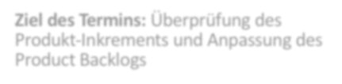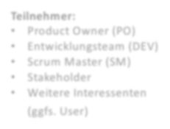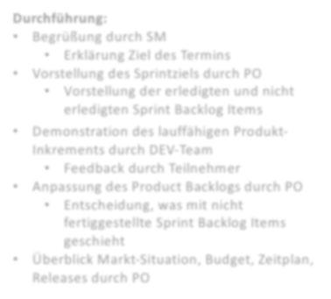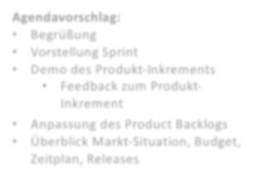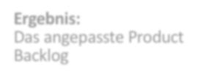

**Ziel des Termins:** Überprüfung des Sprints 1 und Anpassung des Product Backlogs

**Ergebnis:**

Das angepasste Product Backlog

# Teilnehmer:

* Product Owner (PO)
* Entwicklungsteam (DEV)
* Scrum Master (SM)

# Agendavorschlag:

* Begrüßung
* Vorstellung: Überprüfung der Ergebnisse
* Anpassung des Product Backlogs
* Budget, Zeitplan, Montage

# Durchführung:

* Begrüßung durch SM
  + Üerbprüfung der Aufgaben aus Planung 1
* Vorstellung des Sprintziels durch PO
  + Erledigt wurden alle Aufgaben des 1 Sprint, bis auf Stromkreis analyse
* Demonstration der möglichen Produkte
  + Feedback durch Teilnehmer
* Anpassung des Product Backlogs durch PO
  + Stromkreis Analyse muss bis Ende des Jahres erledigt sein
* Überblick Markt-Situation, Budget, Zeitplan, Releases durch PO

# Dauer:

|  |  |
| --- | --- |
| **Sprintlänge** | **Max. Dauer** |
| 1 W oche | 1 Stunde |
| 2 W ochen | 2 Stunden |
| 3 W ochen | 3 Stunden |
| 4 W ochen | 4 Stunden |